社会型S－活动
班级： 座号： 姓名：

本游戏以闯关活动进行，每位同学持有学习单，在每一个关卡进行后，需要进行自我评量，由老师说明自我评量的注意事项。
- 分组讨论：
  - 请同学们依照班级人数进行分组。
  - 每一个小组从一个故事或事件中（影片：小孩不笨2），找出问题之状况。
  - 每组以讨论方式寻求解决方法，进而解决问题。
  - 所有小组分组报告，分享彼此的解决方法。

- 结论：
- 很感谢同学的参与及配合，各位同学表现很好。
- 想想看自己是否有社会型的特质。（包含1.能力；2.兴趣所喜欢的人、事、资料或思考；3.人格特质；4.信念、价值观或未来适合的职业。）
- 请同学要记得用荧光笔画出个人的表现在学习单的自我评量
（5个笑脸表现最佳，3个笑脸表现普通，1个笑脸表现较不好）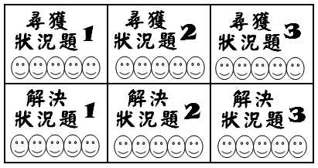
- 我的活动心得感想：

